**《金融法律法规》课程思政优秀案例设计书**

**一、课程简介**

《金融法律法规》是金融学类本科专业的一门专业限选课，其以现代市场经济条件下各种金融主体和金融行为为对象，全面深入研究这些主体和行为的法律规范，对我国金融法律体系及其因此而形成的金融法律制度进行理论诠释和实践引导。本课程重点介绍金融法的基本原理、中国人民银行法律制度、商业银行法律制度、借款合同法律制度、金融担保法律制度、票据法律制度、证券法律制度、期货法律制度、保险法律制度、金融犯罪等内容。

本课程旨在使学生掌握金融法的理论知识，熟悉我国主要金融法律的内容，熟练解决金融业务中所涉及的主要法律问题，不仅实现对我国金融制度有一个较为全面深入的法学认识，使其在今后金融管理或其他相关经济工作中懂法、执法、不犯法，而且能够较为独立地从事金融法规方面的实际操作和研究，成为熟悉金融、通晓法律、善于经营的复合型金融人才。

**二、课程目标**

**1、**通过本课程的学习，使学生了解金融法的发展情况，掌握中国人民银行法律制度、商业银行法律制度、借款合同法律制度、金融担保法律制度、证券法律制度、票据法律制度、金融犯罪等金融法的基本原理和基本知识。

**2、**在牢固掌握课程所涉及的法学和金融学概念基础上，从法学和金融两个层面理解掌握金融法具体规定，进而熟练运用金融法，达到理论联系实际，实现依法处理金融问题的能力，提升学生防范金融风险的能力和自觉性，提高金融案例综合分析水平，为学生毕业后能够继续深造及更好的融入金融类专业相关岗位奠定坚实的基础。

**3、**在掌握金融法专业知识的基础上，进一步提高学生专业法制意识与修养，在金融职业生涯中遵纪守法，树立底线思维及红线思维，坚决不触碰金融业务法律底线，远离非法金融活动，树立健康正确的法律观念，更好地为党育人、为国育才。

**三、案例简介与案例蕴含的思政元素**

**1、案例简介**

**案例1：**该视频案例属于课程第三章商业银行法律制度中，伪卡盗刷、信息泄露等相关知识点讲解。本视频为天津电视台2016年6月12日报道片段。王女士两年前在某银行南宁支行办理了一张IC借记卡。王女士人在南宁时，银行卡也在身上，却被人在湖南通过转账电话转走12.6万元。为了挽回损失，王女士将发卡银行某银行告上了法庭。南宁市中级法院对该案公开宣判。法院认为，王女士的银行卡是被复制的伪卡盗刷，银行不能证明该银行卡信息或者密码泄露是由王女士未能妥善保管银行卡或者密码所致，银行应承担全部责任，赔偿王女士12.6万多元及利息。

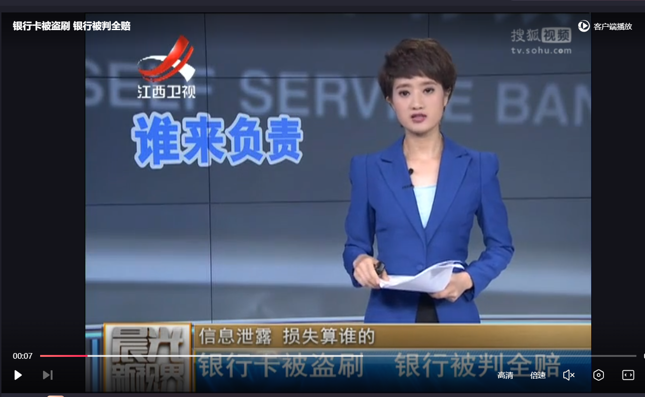

**案例2：**该视频案例属于课程第三章商业银行法律制度中，借贷利息与利率相关知识点讲解。本视频为遵义电视台《法治遵义》片段，遵义市鑫瑞市房地产开发有限责任公司与遵义县汇隆村镇银行有限责任公司借款合同一案。

经过章节前面知识点学习，学生已经掌握了商业银行法律制度基础知识，如商业银行法概述、商业银行组织机构规则、商业银行业务经营规则、商业银行监督监管。但对商业银行法律制度知识的的掌握并不等于对如商业银行业务经营规则具体类型的完全精通，学生对实际案例业务适用并不是特别了解。

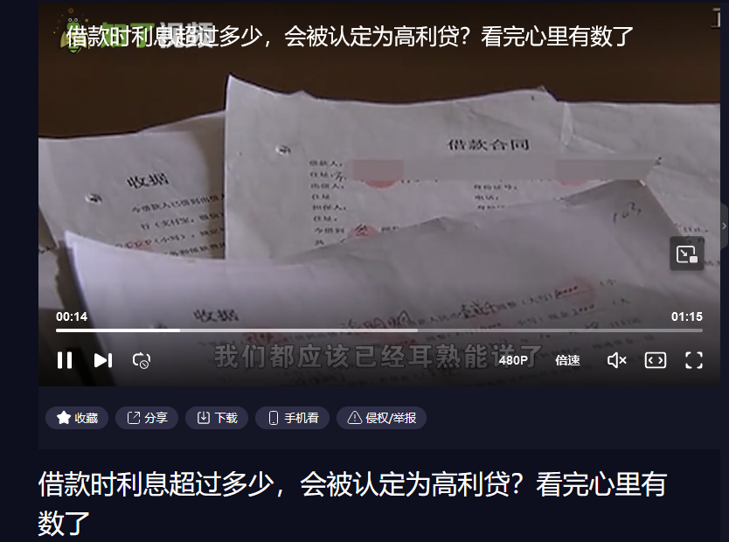

**2、案例蕴含的思政元素分析**

两段视频案例教学任务就是要通过商业银行具体业务经营规则讲解和研讨，让学生掌握专业知识，提升法律专业素养的同时，了解到金融稳定保障体系，有必要依法将各类金融活动全部纳入监管，加强个人信息保护。同时，使学生理解商业银行存贷款各项业务中对个人信息的保护与利率的相关规定，领会我国国务院金融监管总局成立的意义，坚定维护我国金融业的监管改革举措。能够理论联系实际，进一步培育思政素养，形成法律职业责任感与使命感。

**2.1敬业：**是公民个人层面的一个价值目标，是对公民职业行为准则的价值评价，要求公民忠于职守、克己奉公、服务人民、服务社会、充分体现了社会主义职业精神。

**2.2诚信**：即诚实守信，是人类社会千百年传承下来的道德传统，也是社会主义道德建设的重点内容，强调诚实劳动、信守承诺、诚恳待人。

**2.3法治：**是实现自由平等、公平正义的可靠保障。党的十八大报告提出，要全面推进依法治国、加快建设社会主义法治国家。

**2.4个人信息保护与权利意识：**深入认识社会主义法治对个人财产与信息的保护，自觉践行社会主义核心价值观；懂得个人信息保护与权利的正当性、可行性、界限性，在法定范围内主张和行驶自己的权利、勇敢地捍卫自己的个人信息与权利。

**2.5法制素养：**它的三个基本要素是法律知识、法律意识和用法能力。法律知识，即知道法律相关规定；法律意识、法律观念，即对法律尊崇、敬畏、有守法意识；用法能力，即个人讲法律知识与法律意识内化后运用在生活实践中行为的体现。

**四、案例教学整体设计**

**1、教学设计**

**1.1科学设计本案例课程思政教学体系**

根据教学目标与内容，科学设计课程思政教学体系，根据人才培养方案，落实金融学专业教学标准，构建科学合理的课程思政教学体系。深度挖掘本章节课程知识体系中所蕴含的思政元素。如敬业、诚信、个人信息保护等。根据优化体现课程思政元素教学体系和教学大纲，发挥课程的思政教育作用。

**2.2课程思政有机融入课堂教学建设**

抓住课堂教学主渠道，精心设计本章节课程的课程思政教案，根据课程思政教学目标组织教学内容。落实到课程目标设计，教学大纲修订，教案课件编写等各方面，贯穿于课堂授课、教学研讨、作业论文各环节。

**2、教学实践**

**案例1《银行卡被盗刷 银行被判全陪》**

**案例使用建议：**先熟悉银行卡的相关知识点

**（1）熟悉一下银行卡，简单知道一下银行卡的一般划分，王女士被盗刷的卡属于那种银行卡？**

答：一般情况下，银行卡分为信用卡和借记卡两种。

信用卡又分为贷记卡和准贷记卡。贷记卡是指发卡银行给予持卡人一定的信用额度，持卡人可在信用额度内先消费、后还款的信用卡。准贷记卡是指持卡人先按银行要求交存一定金额的备用金，当备用金不足支付时，可在发卡银行规定的信用额度内透支的信用卡。

借记卡按功能不同分为转账卡、专用卡、储值卡。借记卡不能透支。 转账卡具有转账、存取现金和消费功能。专用卡是在特定区域、专用用途（是指百货、餐饮、娱乐行业以外的用途）使用的借记卡，具有转账、存取现金的功能。储值卡是银行根据持卡人要求将资金转至卡内储存，交易时直接从卡内扣款的预付钱包式借记卡。

王女士手中所持有的借记卡属于转账卡。

**（2）作为发卡银行在银行卡的申领和使用服务过程中所负有的主要义务有哪些？**

答：某银行作为发卡人，首先应当保障持卡人的资金安全，其中包括对持卡人信息安全保障义务；其次，银行应保证其服务场所、系统设备安全适用，这是银行作为银行卡业务推出方和服务提供者的合同义务，也是发卡行保障自身财产安全的应尽义务。

尽管银行卡信息和密码泄露的原因可能存在于银行或者持卡人方面。但某银行作为发卡人应当保障持卡人的资金安全，其中包括对持卡人信息安全保障义务，即银行首先要对所发的借记卡本身的安全性予以保障，防止持卡人信息、密码等信息数据被轻易盗用。

**视频来源**

本视频为天津电视台2016年6月12点报道片段，银行卡被盗刷 银行被判全赔，下载自乐视视频： <http://www.le.com/ptv/vplay/25986764.html?ch=shenma>

# 背景资料

# 女子银行卡被盗刷12.6万多元 广西首判银行全赔

<http://news.qq.com/a/20160630/040986.htm>（女子银行卡被盗刷12.6万多元 广西首判银行全赔_新闻_腾讯网，2016年6月30日，来源：广西新闻网-当代生活报记者 王斯 ）

**（1）核心内容：**

王女士两年前在某银行南宁支行办理了一张IC借记卡。2015年10月8日，王女士人在南宁，银行卡也在身上，却被人在湖南通过转账电话转走12.6万多元。为了挽回损失，王女士将发卡行某银行告上了法院。

2016年6月29日，南宁市中级法院对该案公开宣判。法院认为，王女士的银行卡是被复制的伪卡盗刷，银行不能证明该银行卡信息或者密码泄露是由王女士未能妥善保管银行卡或者密码所致，银行应承担全部责任，赔偿王女士12.6万多元及利息。

　　该案也是广西首例银行卡被盗刷、银行要担负全责的个例，对以后此类案件具有范本意义。

**（2）事件经过：**

**卡不离身 12.6万多元不翼而飞**

　　王女士今年35岁，马来西亚人，在南宁工作。2014年1月13日，王女士在某银行南宁支行办了一张IC借记卡，卡的尾号为8274，该卡凭密码支取。截至2015年10月7日，该卡内余额为126357.88元。

　　去年10月8日1时39分，王女士在南宁住处附近吃夜宵，手机忽然收到某银行客服平台发来的短信，短信内容为：“您尾号8274的账户于10月8日01时39分完成一笔转支交易，金额为126010.00，余额347.88”。

　　银行卡明明在自己身上怎么会被转账？王女士大吃一惊，匆忙到处找ATM机想查询余额，当日1时55分，王女士找到了某银行的一台ATM进行余额查询。查询后，王女士发现卡里的钱确实不翼而飞。10分钟后，王女士到南宁市公安局青秀山派出所报案。

　　当日14时10分，王女士在某银行处打印了交易明细清单。该交易明细清单显示：2015年10月8日，王女士涉案的借记卡账户内资金，在湖南通过转账电话被转支126010.00元，收款人为唐某，对方的住址为湖南某地。而该转账支付方式，需要借记卡、转账电话机（类似POS机）及密码同时具备才能进行相关操作。

银行一直宣称IC银行卡不会被复制，可自己的卡不仅被复制，还被成功盗刷，王女士认为自己的损失应该由发卡银行负责，某银行却认为在该事件中，他们并没有过错，不该担责。去年11月，王女士将某银行南宁支行告上南宁市中级法院，要求该行赔偿她借记卡损失126010.0元，并支付利息损失等。

**法院判决：银行全额赔偿持卡人损失**

法院认为，从2015年10月8日1时55分王女士持其所有的涉案借记卡在某银行的ATM上进行相关操作且被机器接受的事实可以证明，从时空距离上判断，发生于湖南进行转账电话交易的行为人并非王女士，所使用的卡片亦非王女士持有的涉案借记卡。王女士在收到款项转出的银行短信提示后，在2015年10月8日02时5分即到公安机关报警。据此，法院确认，该借记卡交易是伪卡交易。某银行与伪卡使用人之间的交易行为对持卡人不产生法律效力。

某银行与王女士之间成立借记卡服务合同关系，王女士开通相关的银行卡功能并向其借记卡账户存入款项后，银行即有义务在存款余额限度内向王女士提供银行卡消费、转账汇款、提取现金等服务。

王女士账户内资金余额因伪卡而减少，视为某银行表示其将不再在相应额度内向王女士提供银行卡服务。因此，根据我国商业银行法第33条关于“商业银行应当保证存款本金和利息的支付，不得拖延、拒绝支付存款本金和利息”的规定，王女士有权要求某银行承担违约责任，请求某银行给付因伪卡交易而减少的借记卡账户资金。

伪卡交易的条件包括有发卡行未能防范卡片复制和伪卡交易，亦包括银行卡信息和密码因泄露而被伪卡使用人窃取。银行卡信息和密码泄露的原因可能存在于银行或者持卡人方面。某银行作为发卡人，首先应当保障持卡人的资金安全，其中包括对持卡人信息安全保障义务；其次，银行应保证其服务场所、系统设备安全适用，这是银行作为银行卡业务推出方和服务提供者的合同义务，也是发卡行保障自身财产安全的应尽义务。

尽管银行卡信息和密码泄露的原因可能存在于银行或者持卡人方面。但某银行作为发卡人应当保障持卡人的资金安全，其中包括对持卡人信息安全保障义务，即银行首先要对所发的借记卡本身的安全性予以保障，防止持卡人信息、密码等信息数据被轻易盗用。在该案中，某银行未能举证证明银行卡或者密码泄露是因王女士未能妥善保管所致，应承担举证不能的不利后果。

此外，王女士与某银行之间存在借记卡服务合同关系，伪卡使用者与某银行之间存在侵权损害赔偿法律关系，这2种法律关系相互独立。伪卡使用者对银行的侵权行为如果构成刑事犯罪，应按相应程序追究其刑事责任，法院不应当以伪卡交易涉嫌刑事犯罪为由，而对王女士与某银行之间的借记卡纠纷案件不予受理或审理。

依据相关法律，南宁市中院一审判决某银行赔偿王女士126010元及利息。

**（3）法官提醒：遇盗刷先证明卡未离身**

　　如今银行卡的使用越来越广泛，各发卡行陆续用银行IC卡替换原有的磁条卡使用，但是IC卡也非绝对安全、不能被复制。该案就是持卡人名下的银行IC卡在异地被他人使用伪卡盗刷。

　 如果发生被盗刷。持卡人如何证明自己名下的银行卡未离开自己身边，是他人伪卡交易，主要是“时空距离”的判定。持卡人应当立即持银行卡到最近的ATM机上发生一笔交易，无论存、取款或者查询都可以，并保留好ATM机凭条。持卡人所持的银行卡被ATM接受，这是证明当时持卡人卡未离身的重要证据。

**（4）法官释疑：为何此次银行被判全责？**

　　同样的银行卡被复制盗刷的纠纷，为何有些法院会判定持卡人与银行三七开或者二八开，而南宁市中级法院却判定银行要担全责？庭审结束后，记者就此采访了主审王女士一案的主办法官余健。

　　余法官坦言，在司法实践中，确实存在这种情形。而该起案例也是广西首例此类纠纷中，法院判定由银行承担全部责任的个案。在以往的个案中，法官的判定，往往因为持卡人在使用银行卡时面临着各种复杂环境，而采取过错推定的方式，来推定持卡人的责任。但作为持卡人很难证明自己的信息未被泄露。

余法官认为，银行作为发卡方，应该承担更重的防范伪卡交易的责任，以保障持卡人的信息安全。在该案件的审理中，法官遵循了不以过错来推定持卡人的责任。而作为防范责任更重的银行，如主张免除其对持卡人的付款责任，应当举证证明银行卡信息或者密码泄露是由持卡人未能妥善保管银行卡或者密码所致，如果发卡行不能提交相关证据，就要承担全部赔偿责任。

**案例2《借贷起纠纷 贷款有风险》**

# 案例使用建议：播放1分07秒后暂停，要求学生讨论以下问题。

**（1）本案中原告遵义县汇隆村镇银行有限责任公司约定的年利率达到了42%，请问银行贷款利率的约定是否合法？**

答：中国人民银行自2013年7月20日起全面放开金融机构贷款利率管制，银行贷款利息已放开，不再设利息上限。本案中双方约定的利息，虽然明显高于银行同期利息，但根据央行的规定，这笔贷款利息受法律保护，被告鑫瑞公司没有理由不认账。

**（2）视频中法官提到本案中双方约定的利率远远高于一般的民间借贷4倍的利息保护，请问目前我国对民间借贷的利息保护还是4倍吗？**

答：1991年8月13日公布施行的《关于人民法院审理借贷案件的若干意见》（以下简称意见）中第六条之规定：民间借贷的利率可以适当高于银行的利率，各地人民法院可根据本地区的实际情况具体掌握，但最高不得超过银行同类贷款利率的四倍（包含利率本数）。超出此限度的，超出部分的利息不予保护。而2015年9月1日施行的《最高人民法院关于审理民间借贷案件适用法律若干问题的规定》（以下简称规定）已经取代了前述意见，前述意见也同时废止。

新的司法解释根据历史习惯、法律审判规制经验、市场交易成本、经济发展改革等因素规定了24%的利率限制，借贷双方约定的利率未超过年利率24%，出借人请求借款人按照约定的利率支付利息的，人民法院应予支持。借贷双方约定的利率超过年利率36%，超过部分的利息约定无效。借款人请求出借人返还已支付的超过年利率36%部分的利息的，人民法院应予支持。简而言之，（1）借款中年利率24%以内的是合法区间，可申请司法强制执行予以保护；（2）年利率在24%—36%之间确定为自然债务区，当事人该区间段的利率是不受法律保护的，但债务人自愿支付的，法院不作干涉，债务人也不得反悔要求债权人返还已支付部分的利息；（3）高于36%的则规定为无效区，法律不予保护，如果债务人请求债权人返还已支付的超过年利率36%部分的利息的，法院予以支持。

**视频播放完毕，要求学生讨论以下问题：**

**（1）本案件法院最后怎么处理的？**

答：经遵义市中院主持调解，双方达成协议：由鑫瑞公司在2月17日前，一次性支付汇隆村镇银行230万元本金，银行作出妥协，放弃合同中约定的高额利息，鑫瑞公司按银行同期贷款利息的4倍，(本案是发生在2013年，因此法院参照的还是1991年关于民间借贷利息的规定）支付20余万元利息。

**（2）对于存款人的启示是什么？**

答：银行贷出的款项其实就是存款人的存款，所以贷款有风险，我们的存款也就有风险，存款人应该将自己的存款分散到不同的银行存储，也就是“所有的鸡蛋不要放在同一个篮子里面”，降低存款风险，提高存款安全性。

**视频来源**

本视频为遵义电视台《法治遵义》片段，下载自以下网址：

<http://v.youku.com/v_show/id_XODk0Mzg1ODI0.html?firsttime=24>

**背景资料**

**人民银行定于2013年7月20日起放开金融机构贷款利率管制后演绎！**

人超然、新浪博客：<http://blog.sina.com.cn/s/blog_62f3755f0102egsr>.html

7月19日，经国务院批准，中国人民银行决定，自2013年7月20日起全面放开金融机构贷款利率管制。

（1）取消金融机构贷款利率0.7倍的下限，由金融机构根据商业原则自主确定贷款利率水平。

（2）取消票据贴现利率管制，改变贴现利率在再贴现利率基础上加点确定的方式，由金融机构自主确定。

（3）对农村信用社贷款利率不再设立上限。

（4）为继续严格执行差别化的住房信贷政策，促进房地产市场健康发展，个人住房贷款利率浮动区间暂不作调整。

 此次央行正式放开管制，意味着银行今后可以名正言顺的利用差异化贷款利率进行经营活动。对于一些“优质”客户，银行可以采取“薄利多销”的方式，来发展自身业务。特别是大型企业同银行议价能力更加提高，银行收益能力进一步被压缩。

**商业银行法律制度专业知识案例的学习与思政元素研讨之后的启示：**

**（1）**毕业之后如何对待自己的工作：树立敬业与诚信的社会主义核心价值观，提高个人信息保护与权利意识，提升自己的法制素养，致力于献身加快建设社会主义法治国家。

**（2）**了解发卡银行在银行卡的申领和使用服务过程中所负有的主要义务，力争保护好自己的权益。

银行作为发卡人，首先应当保障持卡人的资金安全，其中包括对持卡人信息安全保障义务；其次，银行应保证其服务场所、系统设备安全适用，这是银行作为银行卡业务推出方和服务提供者的合同义务，也是发卡行保障自身财产安全的应尽义务。

尽管银行卡信息和密码泄露的原因可能存在于银行或者持卡人方面。但银行作为发卡人应当保障持卡人的资金安全，其中包括对持卡人信息安全保障义务，即银行首先要对所发的借记卡本身的安全性予以保障，防止持卡人信息、密码等信息数据被轻易盗用。

**（3）**大学生作为一般存款人的启示为：银行贷出的款项其实就是存款人的存款，所以贷款有风险，我们的存款也就有风险，存款人应该将自己的存款分散到不同的银行存储，也就是“所有的鸡蛋不要放在同一个篮子里面”，降低存款风险，提高存款安全性。

**五、育人元素实施案例特色及成效、教学反思**

**1、特色**

**1.1专业知识与思政教育紧密结合**

坚持因势利导、实事求是的原则，在进行商业银行法律制度章节课程内容思政教育中，不能牵强附会和生搬硬套，课程思政的全覆盖不等于需要每次课程中必须讲到思政内容，而是要求每门课程每个章节要体现思政教育在课程内容上选题恰当，与思政教育紧密结合。

**1.2在课程内容上引用实例**

在课程教学上选择了讨论度较高的、学生熟知或感兴趣的经典案例，增强共鸣感。本课程的特色在于引用了大量司法实践重点经典案例，充分发挥学生的主观能动作用，让学生成为课堂的“主讲者”，对相关案例进行专业和思政分析。在促进学生理解的同时，还增强了课堂学习的趣味性。这样既锻炼到了学生逻辑分析能力和运用专业知识的能力，又能够训练到学生语言表达能力和提高学习的积极性，更能使得学生主动思考其中的价值选择，从而实现既教书又育人的目标。

**2、成效**

**2.1实现专业培养与主流价值观念有机结合**

法治作为建设现代化强国重要一环，需要社会多方参与。本课程将专业知识与主流价值观结合，让学生在学习专业知识的过程中不断接受主流价值观的熏陶。目前我国正进行的各大领域的改革，金融领域的规范制约和有效运行之间的关系问题引起了全社会的关注，过去那种“重理论教学，轻实践教学”、“重技能培养，轻德性塑造”的人才培养路径已经无法适应新时代对卓越金融法治人才的需要，必须向“既重德性培养，又重能力提升，并以德育优先”的方向转变。而本课程兼顾对专业知识和主流价值观念输出，为培养善于经营的复合型金融人才打好坚实基础。

**2.2师生反馈**

课程任课教师应理解并做到：高校立身之本在于立德树人。作为教师，不仅应该传授专业知识，还应该帮助学生树立正确的价值观。促进‘学理’和‘真理’都能深入学生的心中。专业教育与思政教育本身就是相辅相成，教学应当是在润物细声中加快培养有担当的时代新人。学生们在课后也表示：在这门课的学习中，不仅学习到了金融相关法律知识，还有一种油然而生的使命感。建设法治社会是每个人义不容辞的责任，而作为金融专业学生，更应该通过提升专业素养，在未来实践运用中维护社会公平和法律正义，推动社会法治和金融大局的稳定。

**3、教学反思**

本章商业银行法律制度案例有机融合思政元素与专业知识，树立公平、诚信、正义的法治理念，形成爱岗敬业的职业素养。通过本课程其他章节内容的学习，可进一步树立敬业、诚信、法治等社会主义核心价值观，提升权利意识、法制素养。初步实现了课程思政建设的功能和目标。

但课程教学方法仍需进一步优化，需要更加体现以学生为中心，加强师生之间的互动，达到润物细无声的思政育人效果。进一步探索线上线下相结合的课程思政教育新模式。